Эксперимент по маркировке удобрений в Честном знаке

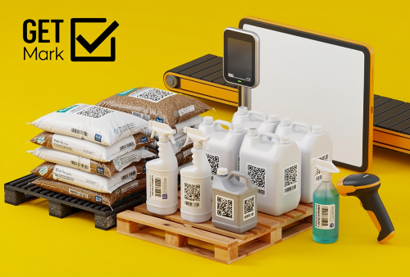
В рамках работы по повышению прозрачности оборота товаров, защиты потребителей от недобросовестной продукции на территории Российской Федерации с 1 ноября 2025 года по 31 августа 2026 года проходит эксперимент по маркировке удобрений. Он инициирован Постановлением Правительства от 21.10.25 г. N1621 и направлен на создание единой системы прослеживаемости этой важной для агропромышленного комплекса категории продукции. Пилотный проект позволит протестировать механизмы внедрения обязательной маркировки, подготовить основу для полномасштабного запуска.

